**Latihan 1**

Pemrograman Java

**Nama Program** : arrayloopingpercabangan.java

**Bahasa Pemrogramam** : Java

**Compiler**  : NetBeans IDE 8.2

**Script program** :

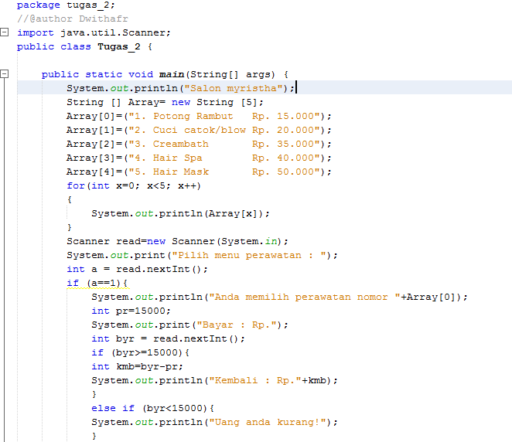

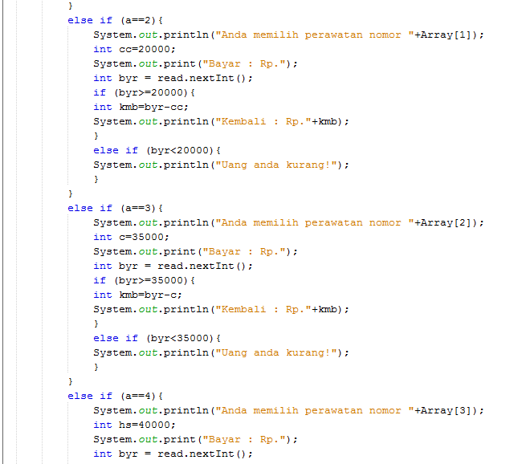



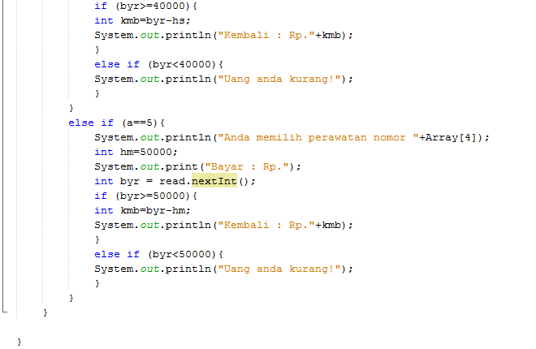

**Output Program** :

**Tampilan Awal**

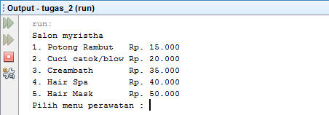

|  |
| --- |
| **Jika pilih no 1** |
| **Jika pilih no 2** |
| **Jika pilih no 3** |
| **Jika pilih no 4** |
| **Jika pilih no 5** |
| **Jika uang yang dibayarkan kurang** |